МИНОБРНАУКИ РОССИИ
Федеральное государственное бюджетное образовательное учреждение
высшего образования
«Гжельский государственный университет» (ГГУ)
Колледж ГГУ

Специальность 09.02.07 Информационные системы и программирование

Реферат

ПО « ТЕХНОЛГИЯ РАЗРАБОТКИ ПРОГРАММНОГО ОБЕСПЕЧЕНИЯ»

на тему «СТАНДАРТЫ, РЕГЛАМЕНТИРУЮЩИЕ РАБОТУ С ТРЕБОВАНИЯМИ»

ВЫПОЛНИЛ:
Студент группы ИСП-О-18
Ястребов Д.А.

ПРОВЕРИЛА:
Прокуронова А.Ю.

Оценка ___________________

п. Электроизолятор
2019 г.
СТАНДАРТИЗАЦИЯ В ПРОГРАММНОЙ ИНЖЕНЕРИИ

Стандартизация - принятие соглашения по спецификации, производству и использованию аппаратных и программных средств вычислительной техники; установление и применение стандартов, норм, правил и т.п.

Функции стандартизации:
- упорядочивание объектов (продукции, работ, услуг, процессов), создаваемых людьми в разных странах;
- закрепление в нормативных документах оптимальных требований к упорядоченным объектам;
- установление правил применения этих нормативных документов

На международном уровне стандартизация:
- обеспечивает взаимозаменяемость элементов сложной продукции;
- сближает уровень качества товаров, производимых в разных странах;
- содействует взаимообмену научно-технической информацией;
- содействует международной торговле;
- ускоряет научно-технический прогресс участников международных организаций.

Виды нормативных документов, рекомендуемые международными организациями по стандартизации (ИСО/МЭК), а также принятые в государственной системе стандартизации
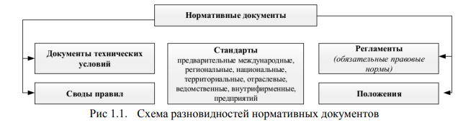
Стандарт – это нормативный документ, разработанный на основе консенсуса, утвержденный признанным органом, направленный на достижение оптимальной степени упорядочения в определенной области.

Таким образом, стандарты в разработке ПС важны по целому ряду причин. Основными из них являются:
1. Стандарты аккумулируют все лучшее из практической деятельности создания ПС и позволяют избежать повторения прошлых ошибок.
2. Стандарты предоставляют необходимую основу для процесса обеспечения качества: достаточно контролировать соблюдение стандартов.
3. Стандарты позволяют упорядочить процесс разработки, что делает разработку прозрачной и снижает затраты на обучение профессиональной деятельности при ротации кадров.

Основные типы стандартов:
- Корпоративные стандарты.
Разрабатываются крупными фирмами (корпорациями) с целью повышения качества своей продукции. Такие стандарты разрабатываются на основе собственного опыта и с учетом требований мировых стандартов. Корпоративные стандарты не сертифицируются, но являются обязательными для применения внутри корпорации.
- Отраслевые стандарты
Действуют в пределах организаций некоторой отрасли (министерства). Например, СНИП – строительные нормы и правила. Разрабатываются с учетом требований мирового опыта и специфики отрасли. Являются, как правило, обязательными для отрасли. Подлежат сертификации.
- Государственные стандарты
(ГОСТы) принимаются государственными органами, в некоторых случаях имеют силу закона. Разрабатываются с учетом мирового опыта или на основе отраслевых стандартов. Могут иметь как рекомендательный, так и обязательный характер (стандарты безопасности). Для сертификации создаются государственные или лицензированные органы сертификации.
- Международные стандарты.
Разрабатываются, как правило, специальными международными организациями на основе мирового опыта и лучших корпоративных стандартов. Имеют сугубо рекомендательный характер. Право сертификации получают организации (государственные и частные), прошедшие лицензирование в международных организациях

Международные организации, разрабатывающие стандарты

Международная организация по стандартизации (ИСО) (International Organization for Standardization, ISO)

Крупнейший партнер ИСО — Международная электротехническая комиссия (МЭК)

Международная электротехническая комиссия (МЭК

Международная электротехническая комиссия создана на международной конференции, в работе которой участвовали 13 стран, в наибольшей степени заинтересованных в такой организации. Датой начала международного сотрудничества по электротехнике считается 1881 г., когда состоялся первый Международный конгресс по электричеству. Позже, в 1904 г., правительственные делегаты конгресса решили, что необходима специальная организация, которая бы занималась стандартизацией параметров электрических машин и терминологией в этой области.

Объединенный технический комитет (JTC1)

В 1987 г. ИСО и МЭК объединили свою деятельность в области стандартизации информационных технологий (ИТ), создав единый орган JTC1 (Joint Technical Committee 1 — Объединенный технический комитет 1), предназначенный для формирования всеобъемлющей системы базовых стандартов в области ИТ и их расширений для конкретных сфер деятельности. JTC1 имеет 17 подкомиссий, чья работа покрывает все: от техники программного обеспечения до языков программирования, компьютерной графики и обработки изображения, соединения оборудования, методов защиты и т.д. Работа над стандартами ИТ в JTC1 тематически распределена по подкомитетам (Subcommittees — SC). В дополнение создана специальная группа по функциональным стандартам (Special Group on Functional Standards — SGFS) для обработки предложений по международным стандартизованным профилям (International Standardized Profiles — ISPs), представляющим определения профилей ИТ.

Национальные организации, разрабатывающие стандарты

- Государственный комитет РФ по стандартизации
Национальным органом по стандартизации в России является Государственный комитет Российской Федерации по стандартизации и метрологии (Госстандарт России). Это федеральный орган исполнительной власти, осуществляющий межотраслевую координацию, а также функциональное регулирование в области стандартизации, метрологии и сертификации. Государственный комитет Российской Федерации по стандартизации и метрологии — правопреемник упраздненного Министерства промышленности и торговли Российской Федерации в отношении функций по реализации государственной политики в сфере стандартизации, метрологии и сертификации.
- Американский национальный институт стандартов и технологий.
Национальным органом по стандартизации в США является Американский национальный институт стандартов и технологий (The National Institute of Standards and Technology, NIST). Разрабатывают федеральные стандарты авторитетные организации, аккредитованные Американским национальным институтом стандартов. Наиболее известные из них

РОССИЙСКИЕ И МЕЖДУНАРОДНЫЕ СТАНДАРТЫ ПРОГРАММНОЙ ИНЖЕНЕРИИ
По мнению ряда специалистов, программная инженерия должна содержать аспекты программной разработки, управления программным обеспечением, организации и использования проектов. Другие включают в её состав вопросы разработки программного обеспечения, проектирования, кодирования и тестирования вместе с использованием наилучших практических решений. Будем придерживаться мнения, что программная инженерия включает совокупность современных методов проектирования и реализации ИС. Разработка информационных систем в последние годы является распространённой и важной задачей. Очевидно, что программные инженеры должны быть способными разрабатывать ПС с помощью наилучших практических решений с долговременной перспективой.

ГОСТ Р ИСО/МЭК ТО 15271-2002 «Руководство по применению ГОСТ Р ИСО/МЭК 12270 (Процессы жизненного цикла программных средств)»
В настоящем стандарте приведены рекомендации по практическому применению ГОСТ Р ИСО/МЭК 12207 в условиях реализации конкретных проектов создания программных средств. Опытное применение ГОСТ Р ИСО/МЭК 12207 в ряде организаций подтвердило необходимость выработки таких рекомендаций для однозначного понимания требований и норм, установленных в ГОСТ Р ИСО/МЭК 12207. Вместе с тем, ряд концептуальных положений и понятий, определённых в указанном стандарте, требуют дополнительного пояснения и более расширенной трактовки. В настоящем стандарте учтены обобщенные предложения по практическому применению ГОСТ Р ИСО/МЭК 12207, представленные Техническим комитетом по стандартизации ТК 22 "Информационные технологии". Настоящий стандарт может быть использован субъектами (лицами, организациями), желающими применить ГОСТ Р ИСО/МЭК 12207 при реализации договоров независимо от объема 11 или сложности проекта, конкретной организацией для самоконтроля или работ по совершенствованию процессов жизненного цикла программных средств.

В настоящем стандарте указано, как можно использовать ГОСТ Р ИСО/МЭК 12207 применительно к различным типам программных средств и какие процессы соответствуют каждому случаю
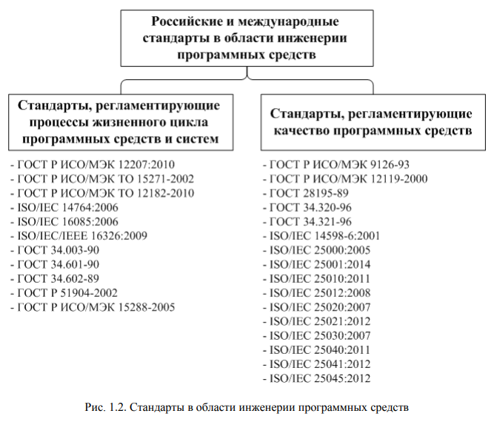
ГОСТ Р ИСО/МЭК ТО 12182-2010 «Классификация программных средств».
Настоящий стандарт предназначен для специалистов в области программной инженерии, пользователей и разработчиков стандартов в данной области. Специалистам в области программной инженерии настоящий документ должен помочь в определении вида (типа) программного средства, для которого применимы конкретные стандарты программной инженерии, установлении критериев запланированного риска, определения соответствия применяемой модели жизненного цикла (ЖЦ) условиям реализации конкретного проекта, определении усилия, необходимых для конкретной фазы жизненного цикла, и соответствующего для нее инструментария.

ISO/IEC 14764:2006 «Разработка программного обеспечения. Процессы жизненного цикла программного обеспечения. Сопровождение»
Из-за ограничений в стоимости и сроках разработки в ПС нередко возникают ошибки в процессе эксплуатации. Часто приходится модернизировать ПС, чтобы удовлетворить изменившимся требованиям пользователя. Сопровождение ПС может в стоимостном отношении составлять наибольшую часть ЖЦ.

ISO/IEC 16085:2006 «Системы и разработка программного обеспечения. Процессы жизненного цикла. Управление рисками».
Настоящий стандарт устанавливает процесс менеджмента риска на различных стадиях ЖЦ ПС. Рекомендуется применять этот стандарт совместно с ISO/IEC 12207 и ISO/IEC 15288. Согласно этим стандартам менеджмент риска является одним из основных факторов, обеспечивающих успех организации при проектировании ПС.

ISO/IEC/IEEE 16326:2009 «Системы и разработка программного обеспечения. Процессы жизненного цикла. Управление проектом»
Настоящий стандарт уточняет и дополняет ISO/IEC 12207-99 в части процесса управления проектом. Приведенные в настоящем стандарте рекомендации охватывают:
• общие рекомендации для управления программным проектом (УПП) по применению работ процесса управления в части их реализации в каждом из процессов;
• применимость УПП для каждого основного процесса;
• ключевые вопросы, относящиеся к УПП в целом;
• руководства РМВОК™ в части определения и описания общепризнанного подмножества из данного руководства. Общее признание означает, что описанные знания и опыт применены во многих проектах и единодушно признаны их значимость и полезность;
• ISO 10006 в части рекомендаций по реализации основных концепций, элементов и опыта применения систем качества, влияющих на практику управления проектом.

ГОСТ 34.003-90 «Автоматизированные системы. Термины и определения».
Настоящий стандарт устанавливает термины и определения основных понятий в области автоматизированных систем (АС) и распространяется на АС, используемые в различных сферах деятельности (управление, исследования, проектирование и т.п., включая их сочетание), содержанием которых является переработка информации. Настоящий стандарт не распространяется на системы, предназначенные для обработки (изготовления, сборки, транспортирования) любых изделий, материалов или энергии. Термины, установленные настоящим стандартом, обязательны для применения во всех видах документации и литературы по автоматизированным системам, входящих в сферу работ по стандартизации и использующих результаты этих работ и рекомендуются для применения в научно-технической, справочной и учебной литературе

ГОСТ 34.601-90 «Автоматизированные системы. Стадии создания».
Настоящий стандарт распространяется на автоматизированные системы (АС), используемые в различных видах деятельности (исследование, проектирование, управление и т. п.), включая их сочетания, создаваемые в организациях, объединениях и на предприятиях. Стандарт устанавливает стадии и этапы создания АС. Согласно ГОСТ 34.601-90, процесс создания АС представляет собой совокупность упорядоченных во времени, взаимосвязанных, объединенных в стадии и этапы работ, выполнение которых необходимо и достаточно для создания АС, соответствующей заданным требованиям.Стадии и этапы создания АС выделяются как части процесса создания по соображениям рационального планирования и организации работ, заканчивающихся заданным результатом. Работы по развитию АС осуществляют по стадиям и этапам, применяемым для создания АС. Состав и правила выполнения работ на установленных настоящим стандартом стадиях и этапах определяют в соответствующей документации организаций, участвующих в создании конкретных видов АС.

ГОСТ 34.602-89 «Информационная технология. Комплекс стандартов на автоматизированные системы. Техническое задание на создание автоматизированной системы».
Настоящий стандарт устанавливает состав, содержание, правила оформления документа «Техническое задание на создание системы». В стандарте присутствует образец первого и последнего листа данного документа.

ГОСТ Р 51904-2002 «Программное обеспечение встроенных систем. Общие требования к разработке и документированию».
Настоящий стандарт распространяется на процессы разработки и документирования программного обеспечения (ПО) встроенных систем реального времени. Стандарт распространяется на все действия, имеющие отношение к разработке программного обеспечения. Настоящий стандарт применяют полностью ко всему поставляемому программному обеспечению, включая среду разработки, если контрактом не предусмотрено использование специальных стандартов для определённых заказчиком типов ПО. Стандарт неприменим для аппаратных элементов программно-аппаратного обеспечения.

ГОСТ Р ИСО/МЭК 15288-2005 «Информационная технология. Системная инженерия. Процессы жизненного цикла систем».
Настоящий стандарт устанавливает общие основы для описания жизненного цикла систем, созданных людьми, определяет детально структурированные процессы и соответствующую терминологию. Определённые совокупности этих процессов могут быть реализованы на любом иерархическом уровне структуры системы. Выбранные из этих совокупностей процессы могут быть использованы в течение всего жизненного цикла системы для реализации и управления отдельными стадиями жизненного цикла, что осуществляется путем вовлечения всех участников, заинтересованных в достижении конечной цели — удовлетворенности заказчиков.

ГОСТ Р ИСО/МЭК 9126-93 «Характеристики качества и руководства по их применению».
Настоящий стандарт определяет шесть характеристик, которые с минимальным дублированием описывают качество программного обеспечения. Данные характеристики образуют основу для дальнейшего уточнения и описания качества программного обеспечения. Руководства описывают использование характеристик качества для оценки качества программного обеспечения. Настоящий стандарт не определяет подхарактеристики (комплексные показатели) и показатели, а также методы измерения, ранжирования и оценки. Данный стандарт придерживается определения качества по ИСО 8402. Определения характеристик и соответствующая модель процесса оценки качества, приведенные в настоящем стандарте, применимы тогда, когда определены требования для программной продукции и оценивается её качество в процессе жизненного цикла.
Качество программного обеспечения может быть оценено следующими характеристиками:
1. Функциональные возможности (Functionality).
2. Надежность (Reliability).
3. Практичность (Usability).
4. Эффективность (Efficiences).
5.Сопровождаемость (Maintainability).
6. Мобильность (Portability).

ГОСТ Р ИСО/МЭК 12119-2000 «Информационная технология. Пакеты программ. Требования к качеству и тестирование».
Модернизированный международный стандарт ISO/IEC 25051 – результат замены ISO/IEC 12119:1994. Настоящий стандарт применяется для пакетов программ, например, для текстовых процессоров, электронных таблиц, программ баз данных, графических пакетов, программ, реализующих технические и научные функции, и для сервисных программ (утилит).

ГОСТ 28195-89 «Оценка качества программных средств. Общие положения».
Настоящий стандарт устанавливает общие положения по оценке качества ПС вычислительной техники, номенклатуру и применяемость показателей качества в зависимости от назначения и области применения. ГОСТ 28195–99 определяет оценку качества программного средства как совокупность операций, включающих выбор номенклатуры показателей качества оцениваемого программного средства, определение значений этих показателей и сравнение их с базовыми значениями.

ГОСТ 28195–99 предлагает следующую терминологию для показателей качества каждого уровня:
уровень 1 - факторы качества;
уровень 2 - критерии качества;
уровень 3 - метрики;
уровень 4 - оценочные элементы или единичные показатели.

ГОСТ 34.320-96 «Информационные технологии. Концепции и терминология для концептуальной схемы и информационной базы».
Настоящий стандарт устанавливает основные понятия и термины концептуальных схем и информационных баз, охватывающие разработку, описание и применение концептуальных схем и информационных баз, манипулирования информацией, а также описание и реализацию информационного процесса. Стандарт определяет роль концептуальной схемы.

ГОСТ 34.321-96 «Информационные технологии. Эталонная модель управления данными»
Настоящий стандарт устанавливает эталонную модель управления данными. Эталонная модель определяет общую терминологию и понятия, относящиеся к данным информационных систем. Такие понятия используются для определения услуг, предоставляемых системами управления базами данных или системами словарей данных.

ISO/IEC 14598-6:2001 «Информационные технологии. Оценка программного продукта. Часть 6. Документирование модулей оценки».
Настоящий стандарт обеспечивает руководство для того, чтобы документировать модули оценки. Эти модули должны содержать спецификацию модели качества (т.е. характеристики, подхарактеристики, внутренние или внешние метрики), связанные с процессом оценки данных, информацию о запланированном применении модели и информации о её фактическом применении. Для каждой оценки должны быть отобраны соответствующие модули. Стандарт допускает, при необходимости, разработку новых модулей оценки. ISO/IEC 14598-6 может использоваться организациями, производящими новые модули оценки. Для эффективного управления потоками информации оценка должна быть структурирована в управляемые единицы.

ISO/IEC 25000:2005 «Технология программного обеспечения. Требования и оценка качества программного продукта. Руководство»
ISO/IEC 2500N: Менеджмент качества ПС. Содержит краткий обзор и руководства для применения серии разработанных стандартов в области оценки качества ПС.
• ISO/IEC 2501N: Модели качества ПС.
• ISO/IEC 2502N: Модели измерения качества ПС
• ISO/IEC 2503N: Требования к качеству ПС
• ISO/IEC 2504N: Оценка качества ПС
• ISO/IEC 25050-25099: зарезервированы для международных стандартов и технических отчетов в области качества продукции.

ISO/IEC 25001:2014 «Программирование. Требования к качеству программного продукта и его оценка. Планирование и менеджмент».
Международный стандарт, представляющий сведения о планировании и управлении требований, связанных с качеством программного средства, а также требований, связанных с его оценкой. Стандарт направлен на уточнение требований, которые должны быть определены организацией для того, чтобы обеспечить успех указанием требований к качеству и выполнению оценки. Настоящий стандарт соответствует техническим процессам, определённым в ISO/IEC 15288, и связанных с анализом требований и определением качества.

ISO/IEC 25010:2011 «Проектирование систем и разработка программного обеспечения. Требования к качеству систем и программного обеспечения и их оценка (SQuaRE). Модели качества систем и программного обеспечения».
Международный стандарт, определяющий модели качества продукта и качества в использовании. Обе модели применяются как для программных продуктов, так и для компьютерных систем. Они позволяют обеспечить согласованную терминологию для определения, измерения и оценки системы и качества программного продукта. Они также предоставляют набор характеристик качества, которые следует использовать при формировании требований к ПС и сверять эти требования с имеющимся результатом на конкретном этапе ЖЦ ПС.

ISO/IEC 25012:2008 «Программная инженерия – Требования к качеству и оценке программного обеспечения. Модель качества данных».
Международный стандарт, определяющий общую модель качества данных для данных, хранимых в структурированной форме в компьютерной системе. Стандарт может быть использован 17 для установления требований качества данных, определить действия, направленные на повышение качества данных или планирование и проведение их оценки. Модель может быть использована для определения и оценки качества данных в соответствии с требованиями в процессах приобретения, производства и интеграции; для определения критериев качества данных при реинжиниринге, оценке и совершенствовании данных; для оценки данных в соответствии с требованиями и законодательством.

ISO/IEC 25020:2007 «Разработка программного обеспечения. Требования к качеству и оценка качества программного продукта. Измерительная эталонная модель и руководство».
Международный стандарт, устанавливающий требования к формированию метрики качества, которая строится на основе модели, определённой в стандартах ISO/IEC 2501N. Он также содержит информативные приложения, рассматривая следующие темы: выбор характеристик качества ПС и атрибутов качества, демонстрируя измерения оценок надежности и примерный формат для документирования мер качества ПС. Требования данного стандарта служат основанием для использования стандартов ISO/IEC 25030 и ISO/IEC 25040.
ISO/IEC 25021:2012 «Разработка систем и программ. Требования к качеству систем и программ и их оценка. Элементы показателей качества».
Международный стандарт, определяющий набор элементов показателей качества, которые используются на протяжении всего ЖЦ ПС для целей определения требований и оценки соответствия ПС этим требованиям качества. Настоящий стандарт содержит ISO/IEC TR 9126 2-4 и серию стандартов ISO/IEC 25000. Требования данного стандарта служат основанием для использования стандартов ISO/IEC 25030 и ISO/IEC 25040.

ISO/IEC 25030:2007 «Разработка программного обеспечения. Требования к качеству и оценка качества программного продукта. Требования к качеству».
Международный стандарт, который устанавливает требования и рекомендации для спецификации требований к ПС для покупателей и поставщиков. Спецификация требований фокусируется на требованиях к качеству ПС, но принимает точку зрения ПС в составе системы для покупателя (заказчика). Требования к ПС необходимы для: составления спецификации (включая конкретные соглашения и тендер), планирования (в т.ч. технико-экономическое обоснование), развития (в т.ч. раннее выявление потенциальных проблем в процессе разработки), оценивания (включая объективную оценку и сертификацию качества ПС). Данный стандарт способствует улучшению формирования перечня требований и рекомендаций к ПС на основе стандарта

ISO/IEC 9126. ISO/IEC 25040:2011 «Проектирование систем и разработка программного обеспечения. Требования к качеству систем и программного обеспечения и их оценка (SQuaRE). Процесс оценки».
Международный стандарт (результат замены ISO/IEC 14598-1:1999), содержащий общие требования к качеству ПС, отражаемые в спецификации, а также основные определения в области требований к качеству ПС и их оценки. Содержит описание процесса оценки качества ПС и устанавливает требования к этому процессу. Процесс оценки ПС очень важен на различных этапах ЖЦ ПС. Перечень действий процесса применим для измерения внутреннего, внешнего качества и качества в использовании ПС и также может быть использован на этапе квалификационного тестирования

СТАНДАРТЫ, РЕГЛАМЕНТИРУЮЩИЕ РАБОТУ СТРЕБОВАНИЯМИ
Среди основополагающих нормативных документов в области работы с требованиями можно выделить следующие.
- Разработки IEEE:
1.IEEE 1362 "Concept of Operations Document".
2.IEEE 1233 "Guide for Developing System Requirements Specifications".
3.IEEE Standard 830-1998, "IEEE Recommended Practice for Software Requirements 4.Specifications"
5.IEEE Standard Glossary of Software Engineering Terminology/IEEE Std 610.12-1990
6.IEEE Guide to the Software Engineering Body of Knowledge (1) - SWEBOK®, 2004.
2. Отечественные ГОСТ:
ГОСТ 34.601-90. Информационная технология. Автоматизированные системы. Стадии создания.
ГОСТ 34.602-89. Информационная технология. Техническое задание на создание автоматизированной системы
ГОСТ 19.201-78. Единая система программной документации. Техническое задание. Требования к содержанию и оформлению

ТЕРМИНЫ И ОПРЕДЕЛЕНИЯ

Приведем наиболее важные термины и определения, встречающиеся в данной главе.

Артефакт — неотъемлемая часть результата и процесса выполнения программного проекта, реализованная в виде документации, программного кода (исходного или скомпилированного) или его части (например, модуля). Программный проект — процесс реализации комплекса мероприятий, направленных на создание программного продукта.

Программный продукт — результат реализации программного проекта, обладающий заявленной функциональностью и потребительскими характеристиками.

Сопровождение программного обеспечения — комплекс работ, выполняемых после поставки программного продукта заказчику, направленный, главным образом, на исправление обнаруженных в процессе эксплуатации дефектов и расширение возможностей программного обеспечения.

Тестирование — комплекс мероприятий, направленный на выявление дефектов в готовом программном обеспечении и/или его составляющих.

Требования к программному обеспечению — документ, отражающий, что должно делать разрабатываемое программное обеспечение.

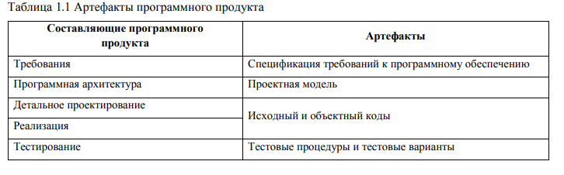
Можно выделить две категории программных продуктов.
- Программные продукты общего назначения (так называемое тиражное, «коробочное программное обеспечение») — автономные программные системы, созданные соответствующими компаниями для распространения на открытом рынке программных продуктов любому потребителю.
- Программные продукты общего назначения (так называемое тиражное, «коробочное программное обеспечение») — автономные программные системы, созданные соответствующими компаниями для распространения на открытом рынке программных продуктов любому потребителю.

ТРЕБОВАНИЯ. УРОВНИ ТРЕБОВАНИЙ
Согласно IEEE Standard требование — это:
- возможность, необходимая пользователю для решения проблем или достижения целей;
- возможность, которой должна обладать система, чтобы выполнить контракт или удовлетворять стандартам, спецификациям или другим формальным документам.

На верхнем уровне представлены так называемые бизнес-требования (business requirements). - содержат высокоуровневые цели организации или заказчиков системы. Они объясняют, почему организации нужна такая система, то есть описаны цели, которые организация намерена достичь с ее помощью.

Следующий уровень - уровень требований пользователей (user requirements). Требования пользователей описывают цели и задачи, которые пользователям позволит решить система. К отличным способам представления этого вида требований относятся варианты использования, сценарии и таблицы «событие — отклик». Таким образом, на этом уровне указано, что клиенты смогут делать с помощью системы.

Третий уровень - функциональный (functional requirements). Функциональные требования определяют функциональность ПО, которую разработчики должны построить, чтобы пользователи смогли выполнить свои задачи в рамках бизнес-требований.

КЛАССИФИКАЦИЯ ПРОГРАММНЫХ ТРЕБОВАНИЙ.

Пользовательские требования — описание на естественном языке (с использованием поясняющих диаграмм) функций, выполняемых системой, и ограничений, накладываемых на нее.
Системные требования — детальное описание системных функций и ограничений, которое иногда называют функциональной спецификацией. Она служит основой для заключения контракта между покупателем системы и разработчиками ПО.
Проектная системная спецификация — обобщенное описание структуры программной системы, которое будет основой для более детализированного проектирования системы и ее последующей реализации. Эта спецификация дополняет и детализирует спецификацию системных требований.

Спецификация системных требований
Пользователь должен иметь возможность определять тип внешних файлов.
Для каждого типа внешнего файла должно иметься соответствующее средство, применимое к этому типу файлов.
Внешний файл каждого типа должен быть представлен соответствующей пиктограммой на дисплее пользователя.
Пользователю должна быть предоставлена возможность самому определять пиктограмму для каждого типа внешних файлов.
При выборе пользователем пиктограммы, представляющей внешний файл, к этому файлу должно быть применено средство, ассоциированное с внешними файлами данного тип

Функциональные требования включают в себя перечень сервисов, которые должна выполнять система, причем должно быть указано, как система реагирует на те или иные входные данные, как она ведет себя в определенных ситуациях и т.д. В некоторых случаях указывается, что система не должна делать (так называемые обратные требования).

Нефункциональные требования описывают характеристики системы и ее окружения, а не поведение системы. Здесь также может быть приведен перечень ограничений, накладываемых на действия и функции, выполняемые системой. Они включают временные ограничения, ограничения на процесс разработки системы, стандарты и т.д.

Бизнес-правила. Представляют собой определенные корпоративные политики, промышленные стандарты, законы и иные нормативные документы и контролирующие принципы, которые отражают объективные условия, в которых предполагается эксплуатация программного продукта.

Функциональные требования. Эти требования описывают поведение системы и сервисы (функции), которые она выполняет, и зависят от типа разрабатываемой системы и от потребностей пользователей. Если функциональные требования оформлены как пользовательские, они, как правило, описывают систему в обобщенном виде. В противоположность этому функциональные требования, оформленные как системные, описывают систему максимально подробно, включая ее входные и выходные данные, исключения и т.д.

Нефункциональные требования. Как следует из названия, нефункциональные требования не связаны непосредственно с функциями, выполняемыми системой. Они связаны с такими интеграционными свойствами системы, как надежность, время ответа или размер системы. Кроме того, нефункциональные требования могут определять ограничения на систему, например на пропускную способность устройств ввода-вывода или форматы данных, используемых в системном интерфейсе.

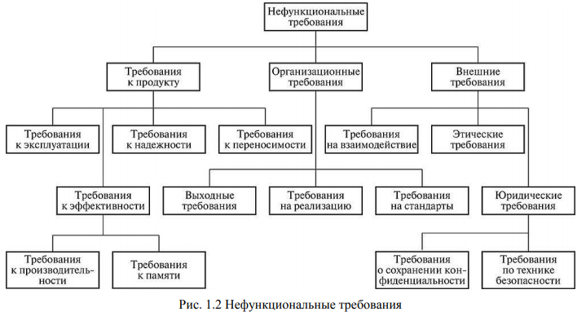
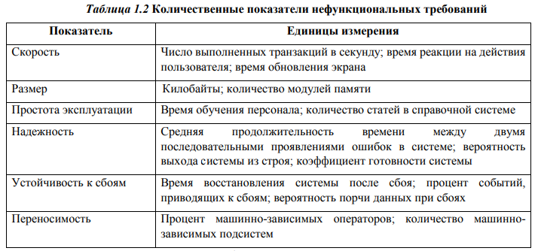

Пользовательские требования. Пользовательские требования к системе должны описывать функциональные и нефункциональные системные требования так, чтобы они были понятны даже пользователю, не имеющему специальных технических знаний. Эти требования должны определять только внешнее поведение системы, избегая по возможности определения структурных характеристик системы. Пользовательские требования должны быть написаны естественным языком с использованием простых таблиц, а также наглядных и понятных диаграмм.
Системные требования. Системные требования представляют собой более детальное описание пользовательских требований и обычно служат основой для заключения контракта на разработку ПС

МЕТОДЫ РАБОТЫ С ТРЕБОВАНИЯМИ
Разработка требований — это процесс, включающий в себя мероприятия, необходимые для создания и утверждения документа, содержащего спецификацию системных требований. Различают четыре основных этапа процесса разработки требований:

1. анализ технической осуществимости создания системы;
2. формирование и анализ требований;
3. специфицирование требований и создание соответствующей документации
4. аттестация этих требований. 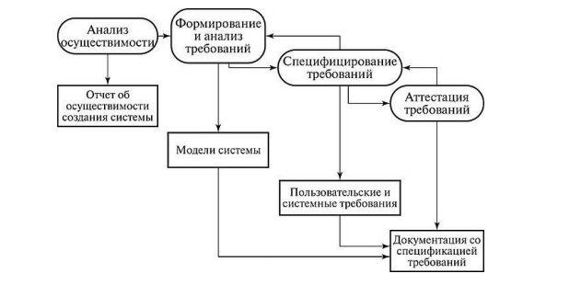

Анализ осуществимости требований.
Для новых программных систем процесс разработки требований должен начинаться с анализа их осуществимости. Началом такого анализа является общее описание системы и ее назначения, а результатом анализа — отчет, в котором должна быть четкая рекомендация, продолжать или нет процесс разработки требований проектируемой системы. Другими словами, анализ осуществимости должен дать ответы на следующие вопросы: отвечает ли система общим бизнес-целям организациизаказчика и организации-разработчика; можно ли реализовать систему, используя существующие на данный момент технологии и не выходя за пределы заданной стоимости; можно ли объединить систему с другими системами, которые уже эксплуатируются организацией.

Извлечение требований.
Вопросы сбора требований как с точки зрения организации процесса, так и определения источников, откуда поступают требования, являются первой стадией построения видения автоматизируемой проблемной области. Идентификация заинтересованных лиц, их взаимодействия, выполняемых ими бизнес-процессов — все это является ключевыми вопросами, без четкого и однозначного ответа на которые даже не стоит думать об успешности проекта.

Интервьюирование как традиционный подход к извлечению требований. Не стоит забывать, что получение информации от пользователя «не равно» получению требований, информация должна быть проанализирована и трансформирована в требования. Таким образом, информация от пользователя является «входом» в процесс сбора требований, а сами требования — «выходом» этого процесса.

Сценарии — контекст для сбора пользовательских требований, определяющий ответы на вопросы «что если» и «как это делается» в отношении бизнес-процессов, реализуемых пользователями

«Разъясняющие встречи» — в оригинале звучит как «facilitated meetings». В отличие от обычного «мозгового штурма» как исключительной формы обсуждения тех или иных задач (часто в критические моменты работы над проектом) «запланированный мозговой штурм» — особая форма встреч участников проекта и заинтересованных лиц со стороны заказчика, посвященная обсуждению тех вопросов, ответы на которые не могут быть определены в результате обычных интервью и которые требуют вовлечения большего количества лиц, чем просто пары пользователь—аналитик.

Формирование и анализ требований

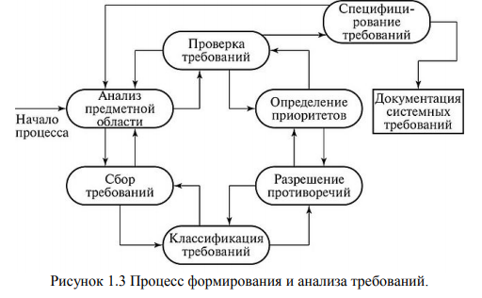

В общем случае процесс формирования и анализа требований состоит из нескольких этапов.
- Анализ предметной области. Аналитики должны изучить предметную область, где будет эксплуатироваться система.
2. Сбор требований. Это процесс взаимодействия с лицами, формирующими требования. Во время этого процесса продолжается анализ предметной области.
3. Классификация требований. На этом этапе бесформенный набор требований преобразуется в логически связанные группы требований. 4. Разрешение противоречий. Без сомнения, требований
4. Разрешение противоречий. Без сомнения, требования многочисленных лиц, занятых в процессе формирования требований, будут противоречивыми. На этом этапе определяются и разрешаются противоречия такого рода.
5. Назначение приоритетов. В любом наборе требований одни из них будут более важны, чем другие. На этом этапе совместно с лицами, формирующими требования, определяется степень важности требований.
6. Проверка требований. На этом этапе определяется их полнота, последовательность и непротиворечивость.

Анализ требований включает в себя проверку требований по следующим показателям:
- корректность — отсутствие ошибок в формулировке требования;
- недвусмысленность — отсутствие неоднозначности в толковании требования;
- полнота набора требований — весь набор требований должен полностью описывать разрабатываемую систему;
- непротиворечивость набора требований — отсутствие во всей совокупности требований, противоречащих друг другу;
- проверяемость — необходимо, чтобы каждое требование можно было в дальнейшем протестировать
- трассируемость — наличие связи с требованиями, стоящими выше и ниже в общей иерархии (там, где указанные элементы иерархии существуют);
- понимаемость — требование должно быть описано на понятном для всех участников процесса разработки языке.

СПЕЦИФИЦИРОВАНИЕ ТРЕБОВАНИЙ.
Итог разработки требований — задокументированное соглашение между клиентами и разработчиками о создаваемом продукте.

Известны следующие способы представления требований:
• документация, в которой используется четко структурированный и аккуратно используемый естественный язык;
• графические модели, иллюстрирующие процессы трансформации состояний системы и их изменения, взаимодействия данных, а также логические потоки, классы объектов и отношения между ними;
• формальные спецификации, где требования определены с помощью математически точных, формальных языков; обеспечивают наивысшую степень точности, однако немногие разработчики, и еще меньше клиенты, знакомы с ними, поэтому они не могут, используя этот способ, проверить спецификации на наличие ошибок.

